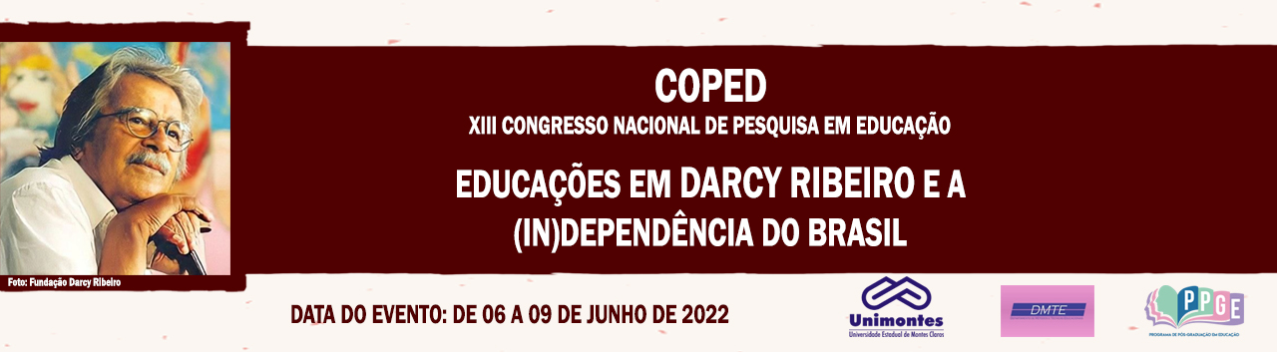

**APRENDER A LER E ESCREVER: DESAFIOS, PROCESSOS E PRÁTICAS NO PÓS-PANDEMIA**

Profa Dra Geisa Magela Veloso

Unimontes

[velosogeisa@gmail.com](mailto:velosogeisa@gmail.com)

Flavio Henrique Veloso Mourão

Unimontes

[flaviohmourao@gmail.com](mailto:flaviohmourao@gmail.com)

Emilly Thainá Gonçalves Rodrigues

Unimontes

[emillythaina360@gmail.com](mailto:emillythaina360@gmail.com)

Adriana Carvalho Soares

Unimontes

[aaccss1235@gmail.com](mailto:aaccss1235@gmail.com)

**Palavras-chave**: Educação; Alfabetização; Letramento

A pesquisa se insere no contexto como processo de reflexão sobre os práticas de ensino da leitura e da escrita no período pós-pandemia. O estudo está sendo desenvolvido em escola pública periférica de Montes Claros, no formato de intervenção pedagógica colaborativa em turmas do 1º ao 5º ano de escolaridade. O estudo tem por objetivo compreender saberes e fazeres produzidos por professores e crianças do ciclo de alfabetização, neles intervindo como forma de potencializar ações pedagógicas no período pós-pandemia. Como suportes teóricos, tomamos como referência autores como: Vigotsky (1981); Ferreiro e Teberosky (1985); Soares (1998), Smolka (2000), dentre outros autores que consideram a alfabetização como processo de apropriação de uma forma de linguagem, com diferentes usos e funções. A pesquisa está sendo desenvolvida por esta perspectiva em que a alfabetização não restringe à aquisição de uma técnica ou de mera apropriação do sistema de escrita alfabética e, neste sentido, não se limita ao processo de decifração de unidades linguísticas. Como processo complexo e multifacetado, com Soares (1998), temos procurado realizar ações para alfabetizar letrando, com vistas a garantir o direito de aprendizagem e apropriação da linguagem escrita por todas as crianças. Metodologicamente, a pesquisa foi formatada por uma abordagem quantitativa, com análises de realizadas a partir de dados recolhidos/produzidos por meio de alguns instrumentos metodológicos: 1) questionário aplicado às professoras; 2) conversas com professoras e crianças para captar suas narrativas e experiências no momento pós-pandemia; 3) grupos de estudo com professores e professoras da alfabetização; 4) intervenção pedagógica colaborativa em turmas de alfabetização em uma escola pública de Montes Claros, com oficinas de jogos e brincadeiras, leitura compartilhada de textos literários. Tais práticas consideram os processos pedagógicos desenvolvidos em torno do ensinar a ler e escrever e de promover a imersão das crianças no mundo da linguagem, sobretudo considerando as defasagens de aprendizagem produzidas pela suspensão de aulas presenciais nos anos de 2020 e 2021.

**Apoio Financeiro:** Fundação de Amparo à Pesquisa do Estado de Minas Gerais

**Referências**

FERREIRO, E.; TEBEROSKY, A. *Psicogênese da língua escrita*. Porto Alegre: Artes Médicas, 1985.

SOARES, M. *Letramento: um tema em três gêneros****.*** Belo Horizonte: Autêntica, 1998.

SMOLKA, A. L. B. **A criança na fase inicial da escrita**: a alfabetização como processo discursivo, São Paulo: Cortez, 2000.

VIGOTSKY, L. S. A **formação social da mente**. São Paulo: Martins Fontes, 1991.